Озимая пшеница 4 августа 2017

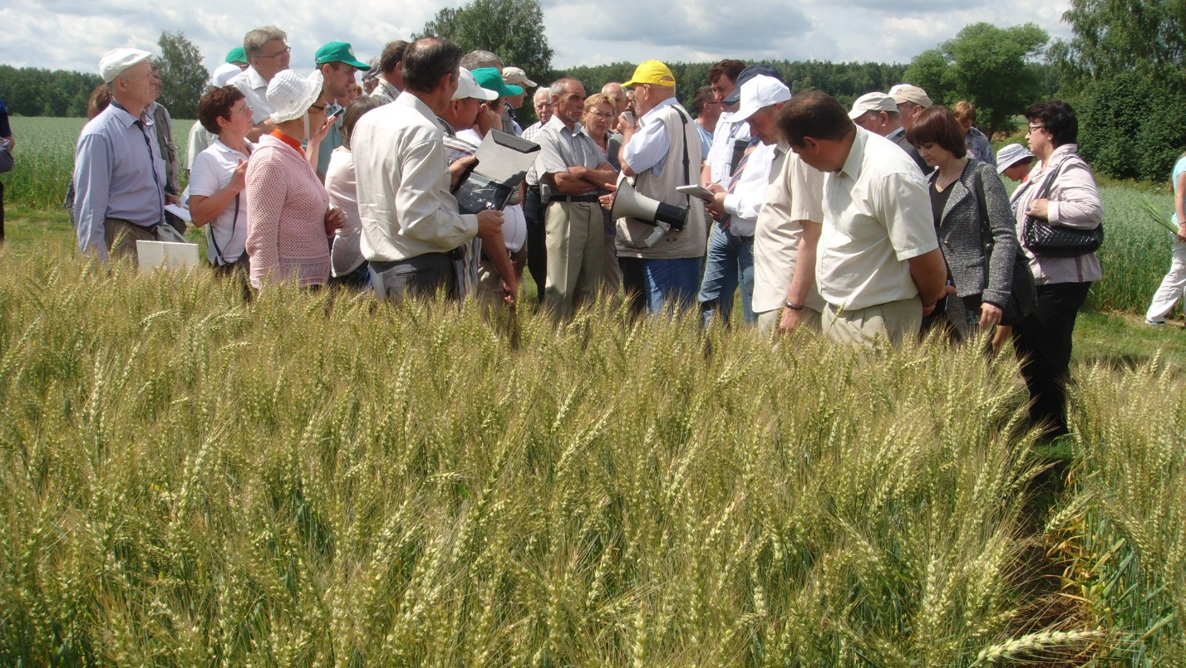
Московская 39, Московская 40
Сорта относятся к группе «сильных пшениц»
Родословная
(Обрий x Янтарная 50)

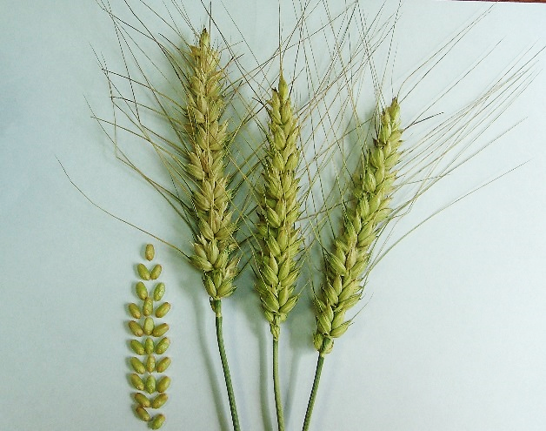  Московская 39 | 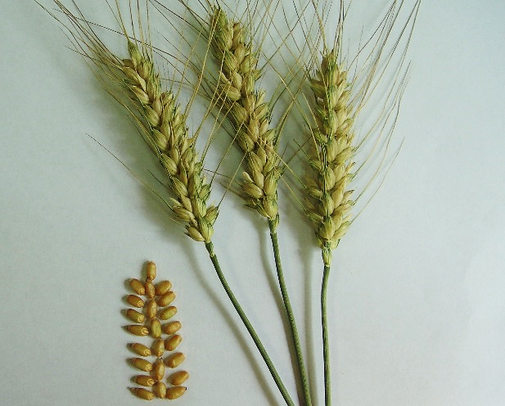  Московская 40
О т л и ч и т е л ь н ы е п р и з н а к и :
Колос – веретеновидный, рыхлый  Высота растений – 95-105 см | Колос – булавовидный, плотный  Высота растений – 75-85 см

Р е к о м е н д а ц и и :
Для тех сельхозпроизводителей, которые занимаются производством продовольственного зерна озимой пшеницы, желательно иметь в своих посевах не менее 50% площадей под этими сортами. Для получения качественного зерна, посев необходимо проводить семенами, категории: супер элита, элита, 1,2 репродукции.
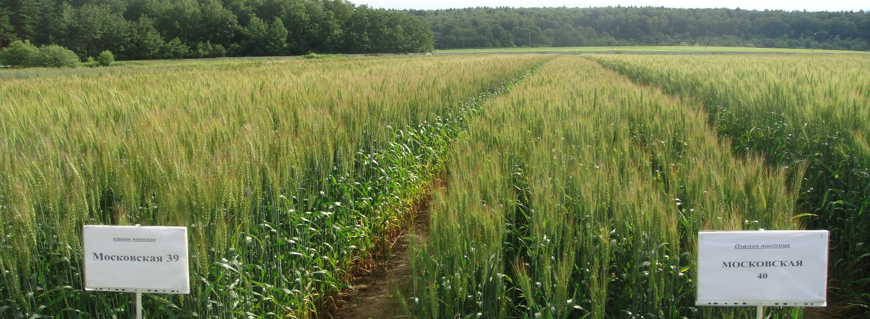
Рекомендуемая технология для возделывания озимой пшеницы сортов «Московская 39» и «Московская 40» для Центральной России
Перечень технологических операций | Агротехнические требования и дозы | Влияние на качество
Предшественник | Лучшие предшественники – чистые и занятые пары (вико-овсяные, горохо-овсяные смеси, клевер одногодичного пользования), многолетние травы второго и третьего года пользования на один укос, зернобобовые, пропашные культуры при августовской уборке. Следует избегать размещения озимой пшеницы после зерновых культур и злаковых трав. | Правильный выбор предшественника гарантирует получение высокого урожая зерна с хорошими технологическими качествами.
Подготовка почвы | После парозанимающих культур, зернобобовых, пропашных и силосных поверхностная обработка тяжелыми дисковыми боронами на глубину 6-8 см в 1-2 следа вслед за уборкой предшественника. После многолетних трав дискование на глубину 6-8 см в 1-2 следа после первого укоса трав с последующей через 8-12 дней вспашкой на глубину 20-22 см не позднее чем за три недели до посева. Перед посевом поле следует обработать комбинированными агрегатами типа РВК-3,6 АКШ-7,2. | Оптимальные сроки и качество обеспечивает благоприятный режим в пахотном слое для формирования здоровых растений перед уходом в зиму.
Сроки сева | Примерные сроки посева для отдельных пунктов зоны: Брянск: 28.08-05.09, Владимир: 23.08-01.09, Иваново: 18.08-27.08, Калуга 25.08-02.09, Тула: 25.08-03.09, Нижний Новгород 15.08.23.08. Конкретно в каждом хозяйстве сроки посева устанавливают, учитывая потребность пшеницы в сумме положительных температур в осенний период (480⁰С) и необходимость достижения растениями, к уходу в зиму, фазы кущения с образованием 2-3 стеблей на растении. | Растения ранних сроков посева осенью менее поражаются мучнистой росой и бурой ржавчиной, а поздних сроков посева – корневыми гнилями. Ранние сроки посева повреждаются шведской мухой.
Семена | Использовать только сертифицированные семена.
Протравливание семян | Проводить заблаговременно или непосредственно перед посевом с и использованием протравителя ДИВИДЕНД® СТАР, КС в дозе 1,0 л\т семян. | Способствует появлению дружных всходов, исключает появление многих болезней.
Норма высева | Норма высева семян – 5-6 млн. всхожих зерен/га. Планируемый продуктивный стеблестой – 500-550 шт/м². Глубина заделки семян – 4-6 см. | Соблюдение нормы высева позволяет получить максимальную урожайность.
Кислотность почвы | Для озимой пшеницы необходимы почвы с кислотностью близкой к нейтральной с рН 5,6-6,0. Известь целесообразно вносить под предшествующие культуры или в паровом поле под основную обработку.
Удобрение | Дозы минеральных удобрений рассчитывают с учетом, выноса основных элементов питания планируемым урожаем, агрохимических свойств почвы и количества внесения органических удобрений.  Для получения стабильных урожаев необходимо внести от 90 до 120 кг по дв азота, 60-90 кг по дв фосфора и калия. Фосфорные и калийные удобрения вносят под основную обработку, азотные вносят дробно: 30-40 кг по дв под предпосевную культивацию, 30-40 кг по дв весной в фазу кущения и 30-40 кг по дв в фазу выхода в трубку. Во всех случаях азотные подкормки проводятся с учетом агрометеорологических условий и потребности в этом элементе питания по фазам развития. | Внесение в почву с осени 20% азота от нормы улучшает укоренение растений, ранняя весенняя подкормка азотом улучшает кущение и способствует формированию продуктивного стеблестоя, вторая подкормка увеличивает содержание белка в зерне.
Борьба с сорняками | В системе мер борьбы с сорняками основное внимание должно уделяется агротехническим мерам, таким как:  - размещение по лучшим предшественникам;  - своевременная и качественная обработка почвы и уход за посевами;  - посев высококачественными семенами с оптимальной нормой высева и др.  Обработка гербицидами должна проводится на сильно засоренных посевах с учетом преобладающей группы сорняков. Эффективность гербицидов повышается в солнечную погоду, температуре 18-25⁰С, при нормальной влажности воздуха и без осадков в первые часы после опрыскивания | Гербицидная обработка не позволяет сорнякам использовать необходимые для озимой пшеницы почвенную влагу и питательные вещества, а также обеспечивает отсутствие примесей в партии пшеницы.
Борьба с болезнями | Рекомендуется для борьбы со снежной плесенью обрабатывать посевы с осени фундазолом (0,5-0,6 кг/га). В период колошения и формирования зерна как лечебно-профилактическое средство от различных болезней, поражающих озимую пшеницу: мучнистой росы, гельминтоспориоза, ржавчины, септориоза и др. посевы обрабатывают однократно (в фазу флагового листа) или двукратно (в фазу выхода в трубку и фазу флагового листа). | Хорошая защита снижает воздействие засухи, повышает урожайность и качество зерна. Ограничивает развитие грибковых патогенов в процессе хранения, отрицательно влияющих на технологические качества зерна.
Вредители | В случае массового распространения шведской и озимая мухи, хлебной пьявицы или тли при достижении порога вредоносности посевы обработать инсектицидами, соответствующими справочнику пестицидов. | Повышение урожайности и качества зерна.
Уборка | В зависимости от сложившихся условий применяется прямое комбинирование или раздельный способ уборки. Прямым комбинированием убираются участки при равномерном созревании, в фазу полной спелости зерна, при влажности 17-20% и ниже. Посевы чистые от сорняков, без подгона, а также низкорослые или изреженные.  Скашивание хлебной массы в валки начинают в начале восковой спелости, при влажности зерна 35-38%. Для раздельной уборки выделяют поля при густоте стеблестоя не менее 350-400 стеблей на 1м² и при высоте не менее 50-55 см. Подборку и обмолот валков производят при влажности зерна 15-18%. | Нормальная влажность определяет хорошее состояние зерна в период хранения. Чистота уборочной техники ограничивает присутствие сорных, зерновых и других специфических примесей.
Досушивание зерна | Доведение влажности зерна до 13,5-14%. Сушку провести на установках, предназначенных для сушки семенного зерна с таким же режимом, как и для семенного материала. | Повышение натуры зерна на 20-50 г/л, повышение общей стекловидности зерна на 3-5%. Повышение массовой доли и упругости клейковины.
Очистка | Сортированием зерно доводят до требуемых кондиций по чистоте, крупности, выравненности и другим показателям. Доведение сорной примеси до 1%. Доведение зерновой примеси до 1-2%. | Повышение натуры зерна на 3-5г/л. Увеличение массы 1000 зерен на 2-5г.
Хранение | Необходимо следить за температурой и влажностью зерна при хранении. | Нормальная температура и влажность ограничивают развитие болезней и появление вредителей.

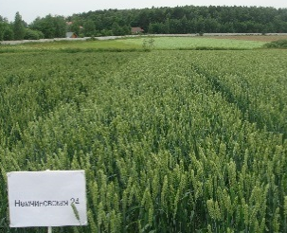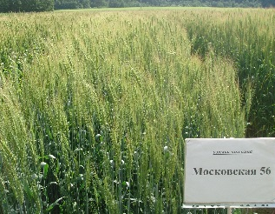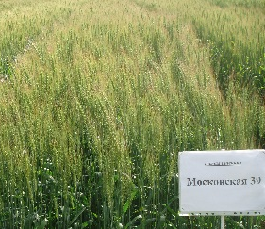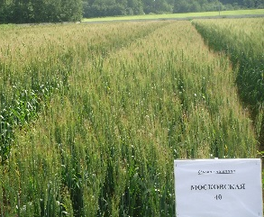

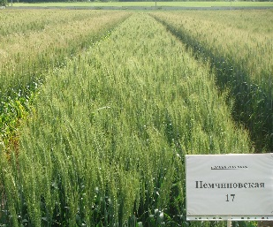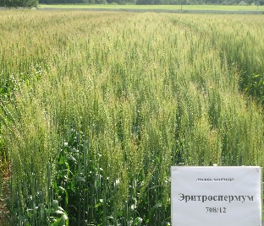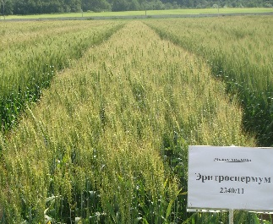

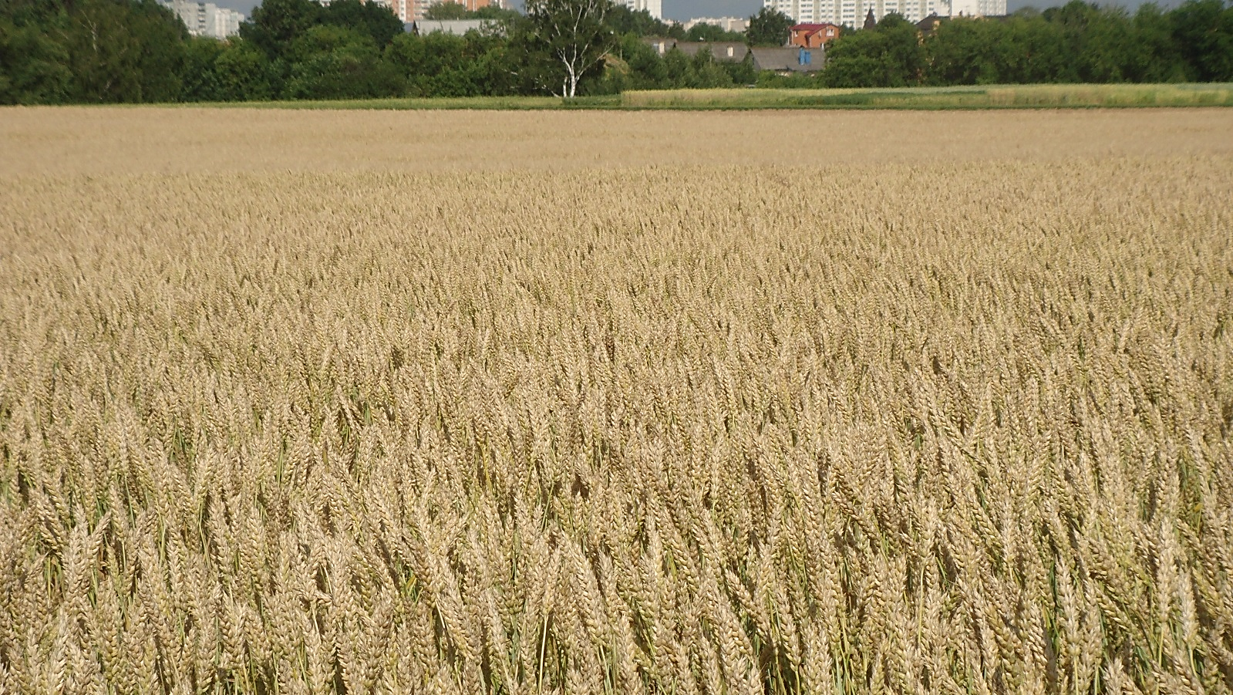
Коллектив сотрудников лаборатории селекции озимой пшеницы.

